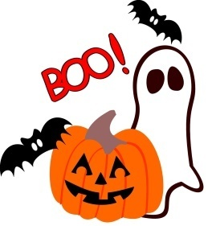
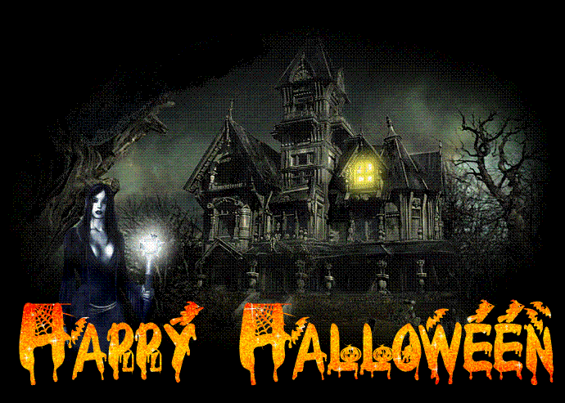
HALLOWEEN CLUBAVOND VOOR DE KINDEREN EN JEUGDLEDEN.
Uitnodiging voor alle leden van de trainingsgroepen Jeugd
Op donderdag 03.11.2022 van 18.30-20.30 uur.

Locatie: Sporthal Varenbeuk, Varenbeukerweg 60, 6414 NK Heerlen

De clubavond zal geheel in het teken staan van HALLOWEEN. Dus trek je engste kleding aan en doe mee met de angstaanjagend leuke spelletjes op deze speciale clubavond!

Het programma is als volgt:

18.30 uur: Wij starten met leuke en sportieve activiteiten
Alle leden van de jeugdtrainingsgroepen zijn uitgenodigd om te spelen en te trainen.

19:15 uur: Badmintonwedstrijdjes waarbij alle groepen door elkaar gemixt worden en iedereen met
iedereen speelt.

20.15 uur: Prijsuitreiking
- Engst en best verklede kind
- Winnende team van de avond
- uitreiking van de prijzen voor de jeugdclubkampioenschappen 2022

Wij hopen dat iedereen aanwezig kan zijn op deze speciale clubavond.

De jeugdspelers graag even doorgeven aan de trainer of ze aanwezig zullen zijn.

Jessica van Leisten – Shirley Titaley – Franz-Josef Breuer

